1.这部分内容不要
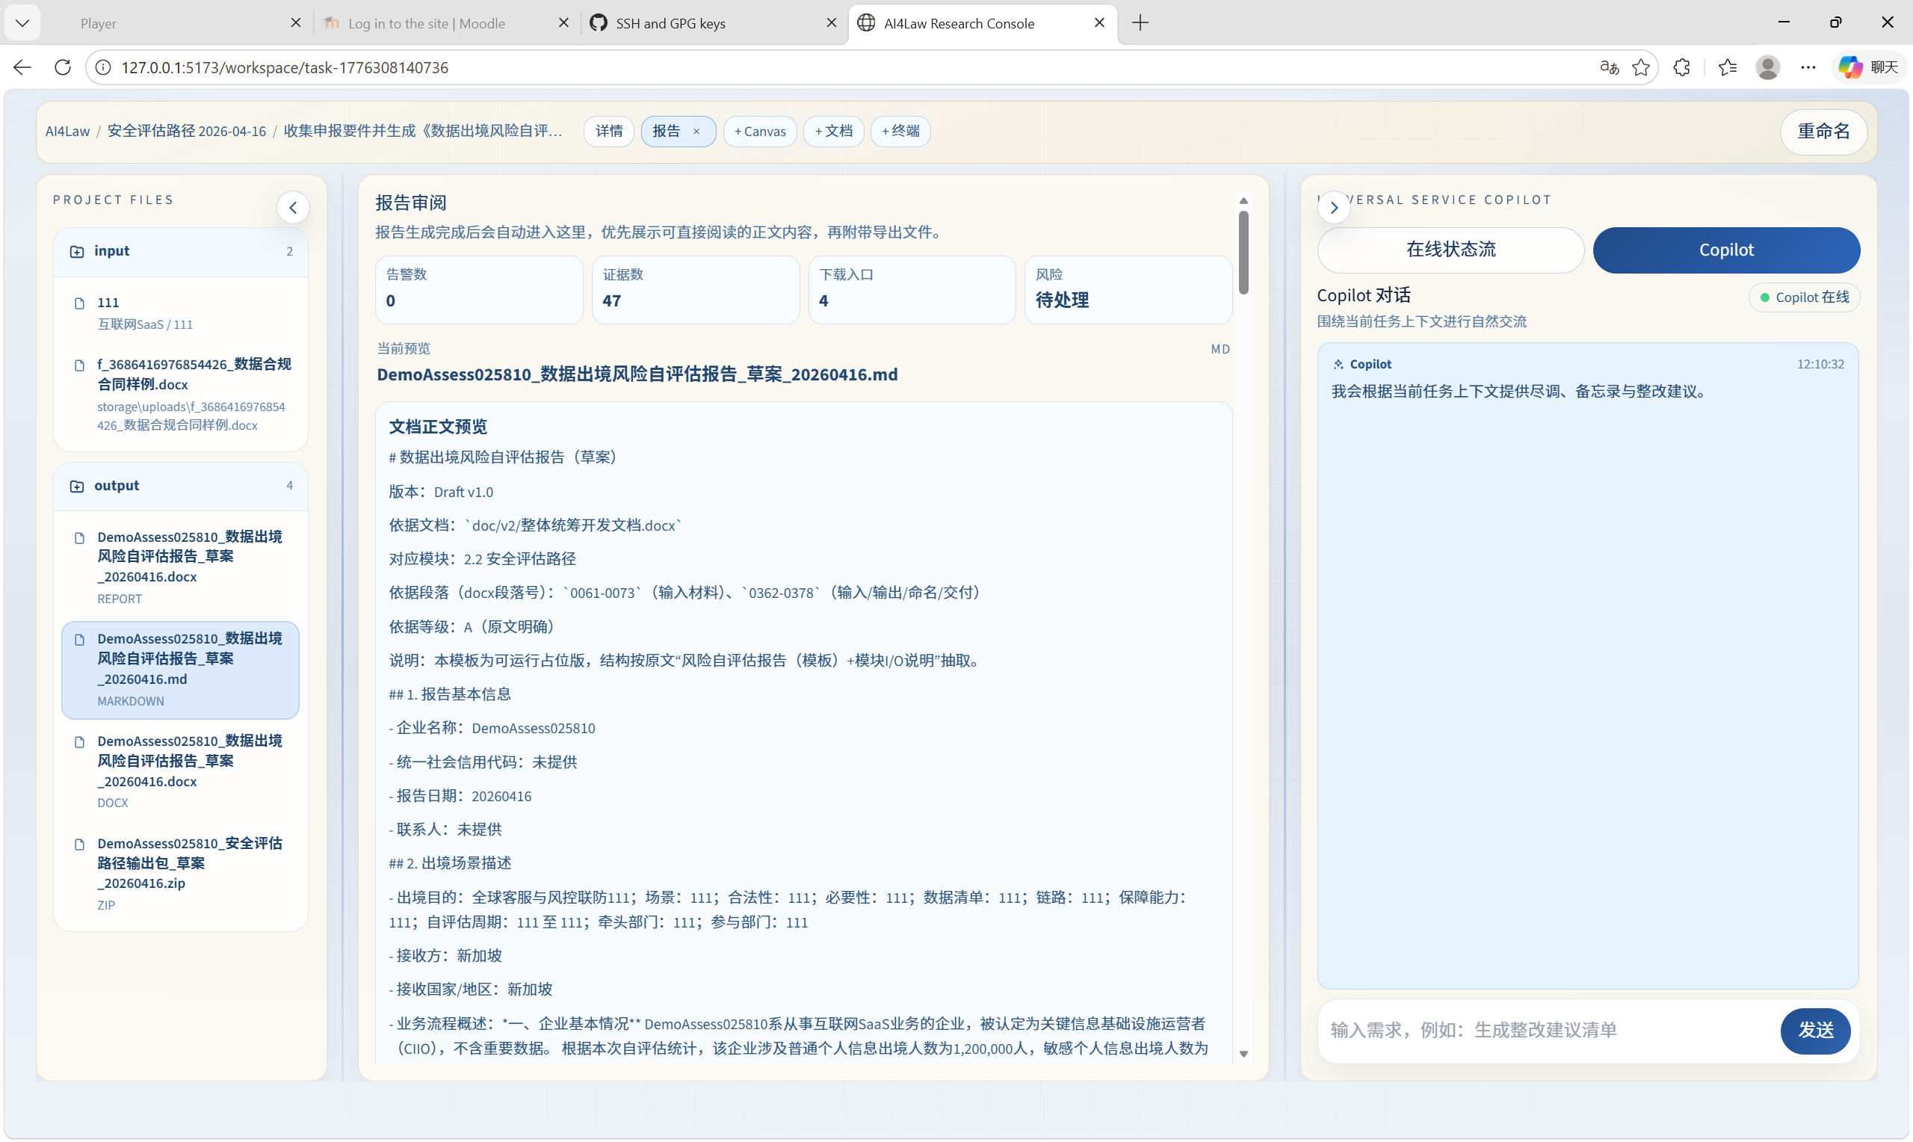
2.优化工作台界面视觉，增加层次感，修改侧边栏风格。具体做法参考<!DOCTYPE html>
<html lang="zh-CN">
<head>
<meta charset="UTF-8">
<meta name="viewport" content="width=device-width, initial-scale=1.0">
<title>AI4Law - Minimalist IDE UI</title>
<style>
:root {
/* 颜色定义 */
--bg-deep: #f3f4f6; /* 最底层背景 */
--bg-sidebar: #ffffff; /* 侧边栏（上层） */
--bg-main: #fcfcfd; /* 中间内容区域（底层） */
--primary-blue: #3b82f6;
--text-main: #1f2937;
--text-muted: #9ca3af;
--border-soft: #f1f5f9;
/* 阴影 - 关键在于创造高度感 */
--shadow-elevated: 0 20px 25px -5px rgba(0, 0, 0, 0.05), 0 10px 10px -5px rgba(0, 0, 0, 0.02);
}

body, html {
margin: 0; padding: 0; height: 100%;
font-family: -apple-system, BlinkMacSystemFont, "Segoe UI", Roboto, sans-serif;
background-color: var(--bg-deep);
overflow: hidden;
}

/* 顶部微型导航 */
.top-nav {
height: 40px;
display: flex;
align-items: center;
padding: 0 20px;
font-size: 12px;
color: var(--text-muted);
background: transparent;
}

.app-layout {
display: flex;
height: calc(100vh - 60px);
padding: 0 16px 16px 16px;
gap: 20px; /* 侧边栏与中间的间距增加层次感 */
}

/* --- 侧边栏：上层容器 --- */
.floating-sidebar {
width: 260px;
background: var(--bg-sidebar);
border-radius: 16px;
box-shadow: var(--shadow-elevated);
z-index: 20;
display: flex;
flex-direction: column;
overflow: hidden;
}

/* --- 中间页面：底层容器 --- */
.sunken-main {
flex: 1;
background: var(--bg-main);
border-radius: 16px;
z-index: 10;
overflow-y: auto;
border: 1px solid rgba(0,0,0,0.03);
/* 轻微内阴影营造下沉感 */
box-shadow: inset 0 2px 10px rgba(0,0,0,0.02);
padding: 30px;
}

/* --- IDE 风格文件列表 --- */
.explorer-section {
padding-top: 12px;
}
.explorer-label {
font-size: 11px;
font-weight: 600;
color: var(--text-muted);
padding: 8px 20px;
letter-spacing: 0.05em;
}
.nav-item {
display: flex;
align-items: center;
padding: 8px 20px;
font-size: 13px;
color: var(--text-main);
cursor: pointer;
transition: all 0.2s;
position: relative;
}
.nav-item:hover {
background-color: #f9fafb;
}
.nav-item.active {
background-color: #f0f7ff;
color: var(--primary-blue);
font-weight: 500;
}
.nav-item.active::before {
content: "";
position: absolute;
left: 0; width: 3px; height: 18px;
background: var(--primary-blue);
border-radius: 0 4px 4px 0;
}
.icon-svg {
width: 16px;
height: 16px;
margin-right: 12px;
stroke: currentColor;
stroke-width: 2;
fill: none;
}

/* --- 中间内容卡片 --- */
.stat-grid {
display: grid;
grid-template-columns: repeat(4, 1fr);
gap: 16px;
margin-bottom: 30px;
}
.stat-card {
background: white;
padding: 20px;
border-radius: 12px;
border: 1px solid var(--border-soft);
}
.content-body {
background: white;
border-radius: 12px;
padding: 40px;
border: 1px solid var(--border-soft);
max-width: 800px;
margin: 0 auto;
}

/* --- 右侧 Copilot 极简风格 --- */
.copilot-chat {
flex: 1;
padding: 20px;
font-size: 13px;
}
.msg-bubble {
background: #f3f4f6;
padding: 12px;
border-radius: 12px 12px 12px 0;
margin-top: 10px;
line-height: 1.5;
}
</style>
</head>
<body>

<div class="top-nav">
AI4Law Research / 任务-1776308140736 / 风险评估报告
</div>

<div class="app-layout">

<!-- 左侧侧边栏 (上层) -->
<aside class="floating-sidebar">
<div class="explorer-section">
<div class="explorer-label">PROJECT</div>

<div class="nav-item">
<svg class="icon-svg" viewBox="0 0 24 24"><path d="M3 7v10a2 2 0 002 2h14a2 2 0 002-2V9a2 2 0 00-2-2h-6l-2-2H5a2 2 0 00-2 2z"></path></svg>
<span>Input 数据源</span>
</div>

<div class="nav-item" style="padding-left: 40px;">
<svg class="icon-svg" viewBox="0 0 24 24"><path d="M9 12h6m-6 4h6m2 5H7a2 2 0 01-2-2V5a2 2 0 012-2h5.586a1 1 0 01.707.293l5.414 5.414a1 1 0 01.293.707V19a2 2 0 01-2 2z"></path></svg>
<span style="font-size: 12px;">合同样例.docx</span>
</div>

<div class="explorer-label" style="margin-top:20px;">OUTPUT</div>

<div class="nav-item">
<svg class="icon-svg" viewBox="0 0 24 24"><path d="M7 21h10a2 2 0 002-2V9.414a1 1 0 00-.293-.707l-5.414-5.414A1 1 0 0012.586 3H7a2 2 0 00-2 2v14a2 2 0 002 2z"></path></svg>
<span>Final_Report.docx</span>
</div>

<div class="nav-item active">
<svg class="icon-svg" viewBox="0 0 24 24"><path d="M8 9l3 3-3 3m5 0h3M5 20h14a2 2 0 002-2V6a2 2 0 00-2-2H5a2 2 0 00-2 2v12a2 2 0 002 2z"></path></svg>
<span>Draft_Report.md</span>
</div>

<div class="nav-item">
<svg class="icon-svg" viewBox="0 0 24 24"><path d="M20.24 12.24a6 6 0 00-8.49-8.49L5 10.5V19h8.5z"></path><line x1="16" y1="8" x2="2" y2="22"></line></svg>
<span>Archive_Data.zip</span>
</div>
</div>
</aside>

<!-- 中间页面 (下层/嵌入感) -->
<main class="sunken-main">
<header style="margin-bottom: 30px;">
<h1 style="font-size: 24px; margin: 0; color: var(--text-main);">报告审阅预览</h1>
<p style="color: var(--text-muted); font-size: 14px;">最后更新于：2024-04-16 12:10</p>
</header>

<div class="stat-grid">
<div class="stat-card">
<div style="font-size: 12px; color: var(--text-muted);">告警提示</div>
<div style="font-size: 24px; font-weight: bold; margin-top: 5px;">0</div>
</div>
<div class="stat-card">
<div style="font-size: 12px; color: var(--text-muted);">核查要点</div>
<div style="font-size: 24px; font-weight: bold; margin-top: 5px;">47</div>
</div>
<div class="stat-card">
<div style="font-size: 12px; color: var(--text-muted);">附件数量</div>
<div style="font-size: 24px; font-weight: bold; margin-top: 5px;">4</div>
</div>
<div class="stat-card">
<div style="font-size: 12px; color: var(--text-muted);">风险等级</div>
<div style="font-size: 24px; font-weight: bold; margin-top: 5px; color: #f59e0b;">待评估</div>
</div>
</div>

<article class="content-body">
<h2 style="border-bottom: 2px solid #eee; padding-bottom: 10px;">数据出境风险评估报告</h2>
<p><strong>企业名称：</strong> DemoAssess025810</p>
<p><strong>出境场景：</strong> 互联网SaaS业务，向新加坡数据中心传输用户信息。涉及普通个人信息 1,200,000 条，不含重要数据。</p>
<p style="color: #666; line-height: 1.8;">
根据《数据出境安全评估办法》，本报告旨在对上述业务场景下的数据安全性进行初步自评。经过核查，该企业的安全保障能力基本符合合规要求，但仍需在数据加密传输及境外接收方监管方面进一步完善。
</p>
</article>
</main>

<!-- 右侧侧边栏 (上层) -->
<aside class="floating-sidebar">
<div style="padding: 20px; border-bottom: 1px solid var(--border-soft); font-weight: 600;">
Copilot Assistant
</div>
<div class="copilot-chat">
<div style="color: var(--text-muted); font-size: 11px;">12:10 PM</div>
<div class="msg-bubble">
您好！我已经根据当前的评估标准分析了报告草案。建议在“数据处理目的”章节补充法律合规性说明。
</div>
</div>
<div style="padding: 20px;">
<div style="background: #f9fafb; border: 1px solid var(--border-soft); border-radius: 8px; padding: 10px; display: flex;">
<input type="text" placeholder="向 AI 提问..." style="border:none; background:transparent; flex:1; outline:none; font-size: 13px;">
</div>
</div>
</aside>

</div>

</body>
</html>

3.英文界面下仍有中文内容，修复他，使得中文界面只有中文英文界面只有英文
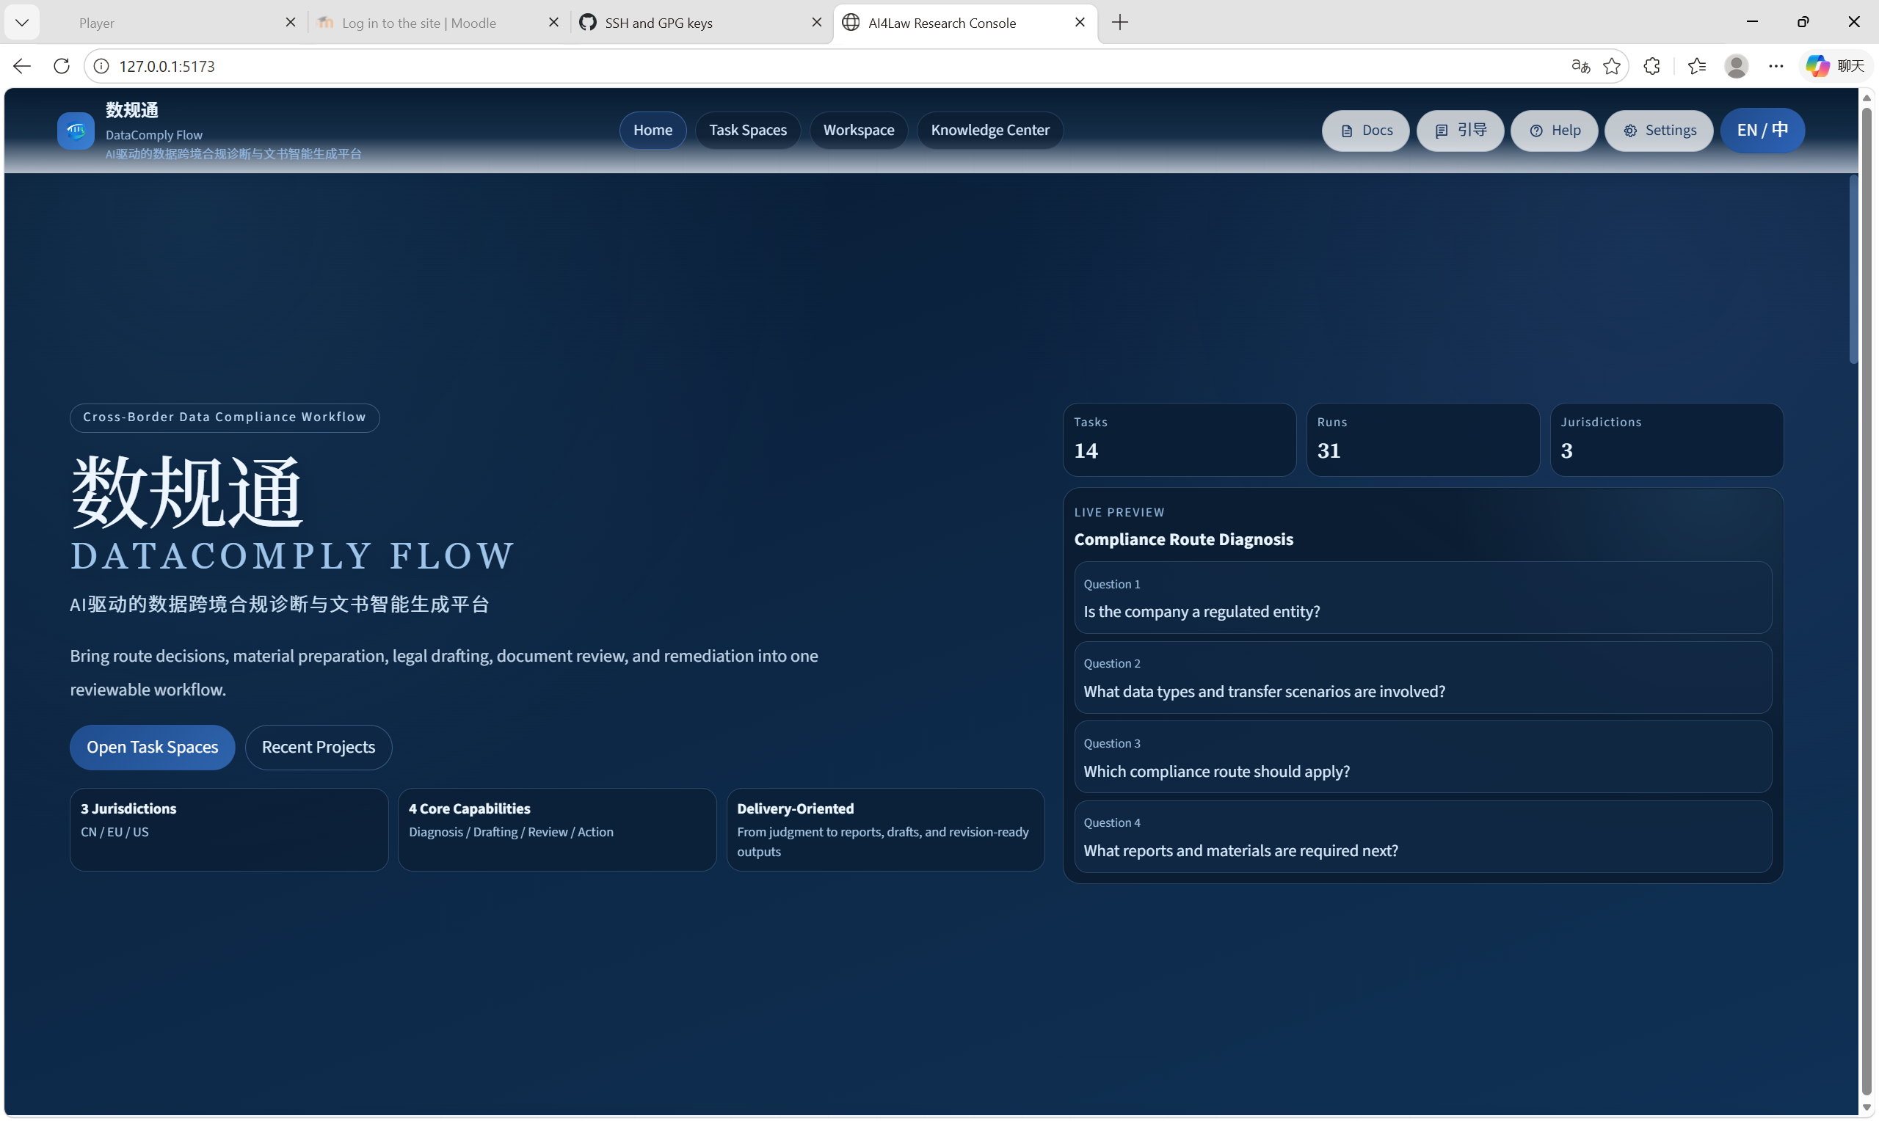
4.工作台页面淡黄背景改为纯白色

